SỞ GD&ĐT VĨNH LONG
TRƯỜNG THPT MANG THÍT
ĐỀ THI THỬ TỐT NGHIỆP THPT NĂM 2027
Môn: VẬT LÍ
Thời gian làm bài: 50 phút (không kể thời gian phát đề)
Mã đề: 2215
PHẦN I. Câu trắc nghiệm nhiều phương án lựa chọn (4,5 điểm). Thí sinh trả lời từ câu 1 đến câu 18; mỗi câu chỉ chọn một phương án.
Câu 1. Khối lượng của 10 mol khí oxi (O₂) là (khối lượng mol bằng 32 g/mol)
A. 640 g B. 320 g C. 352 g D. 160 g
Câu 2. Một khối khí lí tưởng đựng trong bình kín có áp suất 3 atm ở 330 K. Đun nóng bình đến 660 K thì áp suất của khí bằng
A. 6 atm B. 3 atm C. 9 atm D. 3 atm
Câu 3. Một máy biến áp lí tưởng dùng để hạ điện áp từ 110 V xuống 27,5 V. Cuộn sơ cấp có 1000 vòng thì cuộn thứ cấp có
A. 1000 vòng B. 500 vòng C. 125 vòng D. 250 vòng
Câu 4. Nhiệt lượng cần cung cấp để làm tăng nhiệt độ của 1,5 kg nước thêm 10 K là bao nhiêu? Biết nhiệt dung riêng của nước là 4180 J/(kg.K).
A. 125400 J B. 62700 J C. 6270 J D. 125400 J
Câu 5. Một vật có nhiệt độ 1000 °C. Nhiệt độ của vật theo thang Kelvin là
A. 1273 K B. 1263 K C. 1100 K D. 1546 K
Câu 6. Một cuộn dây có 250 vòng, từ thông qua mỗi vòng biến thiên 0,5 Wb trong 0,2 s. Độ lớn suất điện động cảm ứng trong cuộn dây bằng
A. 62,5 V B. 1250 V C. 625 V D. 2,5 V
Câu 7. Cảm ứng từ tại một điểm cách dây dẫn thẳng dài mang dòng điện 12 A một khoảng 10 cm bằng bao nhiêu? Biết B = 2.10⁻⁷.I/r.
A. 4,8.10⁻⁵ T B. 1,2.10⁻⁵ T C. 2,4.10⁻⁵ T D. 2,4.10⁻⁶ T
Câu 8. Đưa cực Nam của nam châm lại gần một vòng dây kín. Mặt gần nam châm của vòng dây trở thành
A. cực Bắc, hút nam châm lại gần. B. cực Bắc, đẩy nam châm ra xa.
C. cực Nam, hút nam châm lại gần. D. cực Nam, đẩy nam châm ra xa.
Câu 9. Hạt nhân ²³⁸₉₂U trải qua 4 lần phóng xạ α và 2 lần phóng xạ β⁻. Số khối của hạt nhân tạo thành là
A. 222 B. 218 C. 232 D. 226
Câu 10. Sau thời gian bằng 2 chu kì bán rã của đồng vị ³H (triti), tỉ lệ phần trăm số hạt nhân chưa bị phân rã so với ban đầu là
A. 50% B. 75% C. 25% D. 50%
Câu 11. Dòng điện xoay chiều có cường độ cực đại 14,14 A. Cường độ hiệu dụng của dòng điện gần bằng
A. 10 A B. 20 A C. 5 A D. 14,14 A
Câu 12. Trong phóng xạ β⁺, hạt nhân ¹¹₆C biến đổi thành hạt nhân có
A. số prôtôn giảm đi 2, số khối giảm 4. B. số prôtôn không đổi, số khối tăng thêm 1.
C. số prôtôn tăng thêm 1, số khối không đổi. D. số prôtôn giảm đi 1, số khối không đổi.
Câu 13. Trong phản ứng hạt nhân ²⁷₁₃Al + ⁴₂He → ³⁰₁₅P + X, hạt X là
A. ¹₁H (prôtôn). B. ⁴₂He (hạt α). C. ⁰₊₁e (pôzitron). D. ¹₀n (nơtron).
Câu 14. Trộn 3 kg nước ở 80 °C với 2 kg nước ở 30 °C. Bỏ qua trao đổi nhiệt với môi trường, nhiệt độ cân bằng của hỗn hợp là
A. 50 °C B. 70 °C C. 60 °C D. 55 °C
Câu 15. Nhiệt lượng cần cung cấp để hoá hơi hoàn toàn 0,05 kg nước ở 100 °C là bao nhiêu? Nhiệt hoá hơi riêng của nước là 2,26.10⁶ J/kg.
A. 0,0113.10⁷ J B. 1,13.10⁵ J C. 0,226.10⁶ J D. 0,113.10⁶ J
Câu 16. Một bình chứa khí lí tưởng ở áp suất 1 atm, thể tích 24,6 lít, nhiệt độ 600 K. Số mol khí trong bình gần bằng (coi 1 atm = 1,0.10⁵ Pa, R = 8,31 J/(mol.K))
A. 1 mol B. 0,5 mol C. 0,25 mol D. 2 mol
Câu 17. Hạt nhân ¹⁴₆C có số prôtôn là
A. 8 B. 20 C. 6 D. 14
Câu 18. Một khối khí lí tưởng ở trạng thái 1 có áp suất 3 atm, thể tích 10 lít, nhiệt độ 300 K. Khi chuyển sang trạng thái 2 có thể tích 6 lít và nhiệt độ 600 K thì áp suất của khí bằng
A. 12 atm B. 10 atm C. 5 atm D. 6 atm
PHẦN II. Câu trắc nghiệm đúng sai (4,0 điểm). Thí sinh trả lời từ câu 1 đến câu 4; trong mỗi ý a), b), c), d) ở mỗi câu, thí sinh chọn đúng hoặc sai.
Câu 1. Một khung dây phẳng diện tích 500 cm² gồm 1 vòng đặt trong từ trường đều 0,4 T, mặt phẳng khung vuông góc với đường sức. Sau đó khung được quay nhanh để mặt phẳng khung song song với đường sức trong thời gian 0,05 s.
a) Từ thông ban đầu qua khung là 0,02 Wb.
b) Từ thông qua khung ở vị trí cuối bằng 0.
c) Độ lớn suất điện động cảm ứng trung bình trong khung là 0,4 V.
d) Dòng điện cảm ứng trong khung có chiều không đổi trong suốt thời gian quay khung.
Câu 2. Bảng sau ghi số hạt nhân phóng xạ còn lại (chưa phân rã) của mẫu ⁶⁰₂₇Co theo thời gian. Chu kì bán rã của ⁶⁰₂₇Co là 5,27 năm.
t (năm) | 0 | 5,27 | 10,54 | 15,81
N (10²⁰ hạt) | 640 | 320 | 160 | 80
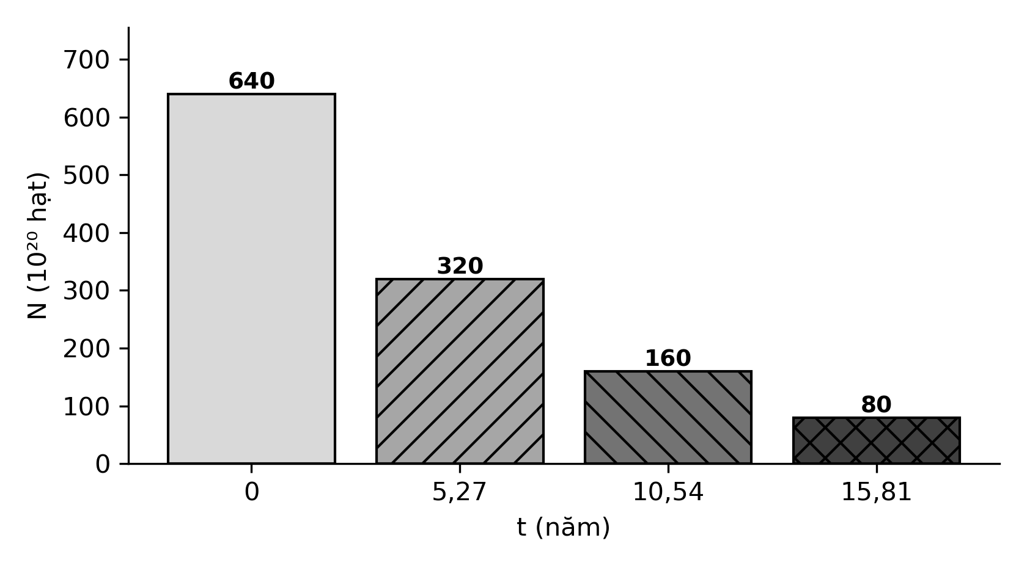
a) Ban đầu mẫu có 640.10²⁰ hạt nhân ⁶⁰₂₇Co.
b) Sau 15,81 năm, tỉ lệ hạt nhân đã phân rã là 87,5%.
c) Sau 21,08 năm, số hạt nhân còn lại là 40.10²⁰ hạt nhân.
d) Độ phóng xạ của mẫu tại mọi thời điểm là không đổi.
Câu 3. Đun 2 kg nước đá ở 0 °C bằng bếp có công suất không đổi, bỏ qua mất mát nhiệt, cho tới khi thành nước ở 60 °C. Biết λ = 3,34.10⁵ J/kg, c = 4180 J/(kg.K).
a) Nhiệt lượng để nước đá nóng chảy hoàn toàn là 6,68.10⁵ J.
b) Nhiệt lượng để nước tăng từ 0 °C đến 60 °C là 5,016.10⁵ J.
c) Trong giai đoạn nước đá đang tan, nhiệt độ của hỗn hợp không tăng.
d) Tổng nhiệt lượng cần cung cấp là 12,696.10⁵ J.
Câu 4. Một khối khí lí tưởng ở áp suất 2 atm, thể tích 12 lít, nhiệt độ 300 K được biến đổi đến trạng thái có áp suất 4 atm và nhiệt độ 600 K.
a) Ở trạng thái sau, thể tích của khí là 12 lít.
b) Tỉ số pV/T của khí ở hai trạng thái là bằng nhau.
c) Nếu giữ nguyên thể tích 12 lít và tăng nhiệt độ lên 600 K thì áp suất là 6 atm.
d) Trong quá trình biến đổi, số mol khí không thay đổi.
PHẦN III. Câu trắc nghiệm trả lời ngắn (1,5 điểm). Thí sinh trả lời từ câu 1 đến câu 6.
Câu 1. Nhiệt lượng cần để đun 2 kg nước từ 0 °C đến 100 °C bằng bao nhiêu kJ? Biết c(nước) = 4180 J/(kg.K).
Đáp án: 836
Câu 2. Nhiệt lượng cần để đun nóng 2 kg nước thêm 25 K bằng bao nhiêu kJ? Biết c(nước) = 4180 J/(kg.K).
Đáp án: 209
Câu 3. Khí amoniac (NH₃) có khối lượng 51 g. Số mol khí bằng bao nhiêu mol? (M = 17 g/mol)
Đáp án: 3
Câu 4. Khung dây phẳng gồm 50 vòng, mỗi vòng có diện tích 800 cm² đặt trong từ trường đều 0,5 T, mặt phẳng khung vuông góc với đường sức. Từ thông qua khung bằng bao nhiêu Wb?
Đáp án: 2
Câu 5. Hạt nhân ²³⁸₉₂U phóng xạ α. Số khối của hạt nhân con bằng bao nhiêu?
Đáp án: 234
Câu 6. Hạt nhân ⁴₂He có bao nhiêu nơtron?
Đáp án: 2

ĐÁP ÁN VÀ HƯỚNG DẪN CHẤM
PHẦN I
Câu 1: B | Câu 2: A | Câu 3: D | Câu 4: B | Câu 5: A | Câu 6: C | Câu 7: C | Câu 8: D | Câu 9: A | Câu 10: C | Câu 11: A | Câu 12: D | Câu 13: D | Câu 14: C | Câu 15: D | Câu 16: B | Câu 17: C | Câu 18: B
PHẦN II
Câu 1: a-Đ, b-Đ, c-Đ, d-S. Theo định luật Lenz, khi từ thông giảm thì dòng cảm ứng có chiều tạo từ trường cùng chiều từ trường ban đầu; chiều dòng điện phụ thuộc chiều biến thiên từ thông, không khẳng định không đổi trong quá trình quay nên ý d sai.
Câu 2: a-Đ, b-Đ, c-Đ, d-S. Độ phóng xạ tỉ lệ với số hạt nhân chưa phân rã nên giảm dần theo thời gian như N, ý d sai.
Câu 3: a-Đ, b-Đ, c-Đ, d-S. Tổng đúng là 6,68.10⁵ + 5,016.10⁵ = 11,696.10⁵ J nên ý d sai.
Câu 4: a-Đ, b-Đ, c-S, d-Đ. Đẳng tích: p tỉ lệ với T, nhiệt độ tăng 2 lần nên áp suất là 4 atm, không phải 6 atm nên ý c sai.
PHẦN III
Câu 1: 836 | Câu 2: 209 | Câu 3: 3 | Câu 4: 2 | Câu 5: 234 | Câu 6: 2
Ghi chú: Đề gồm 3 phần theo cấu trúc đề thi tốt nghiệp THPT môn Vật lí (Quyết định 764/QĐ-BGDĐT): Phần I 18 câu nhiều lựa chọn (4,5 điểm); Phần II 4 câu đúng/sai (4 điểm, chấm lũy tiến 1 ý 0,1 — 2 ý 0,25 — 3 ý 0,5 — 4 ý 1,0); Phần III 6 câu trả lời ngắn (1,5 điểm). Nội dung bám sát SGK Vật lí 12 Kết nối tri thức.

